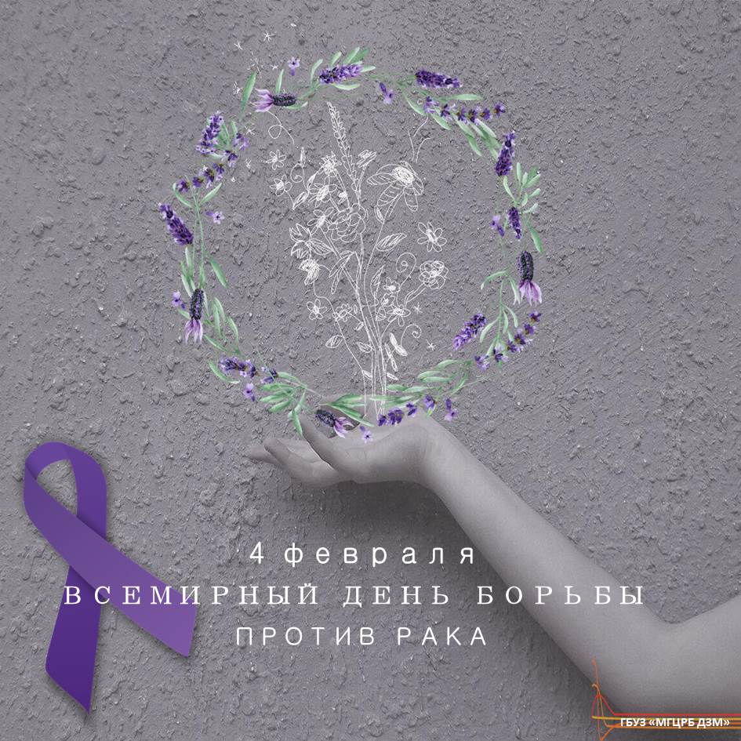

#вместепротиврака

Сегодня Всемирный день борьбы против раковых заболеваний.

Рак, онкология – слова, вызывающие испуг, нежелание об этом думать и говорить. А ведь в наше время онкология уже вовсе не приговор. И разговор этот крайне важен, чтобы избежать, предупредить, вовремя остановить.

Что мы можем для того, чтобы не допустить?
Для успешного сопротивления раковым болезням, прежде всего, человеку следует поддерживать свой иммунитет. Среди основных причин, формирующих заболеваемость раком, как показывает статистика, лидирующую позицию занимает неправильное питание, на втором месте курение. Этими факторами обусловлены две трети случаев болезни.

Употребляйте больше свежих овощей, фруктов, ягод, зелени, снижайте потребление жирного и особенно переработанного мяса (сосисок, колбас), продуктов с красителями, а также сладостей. Откажитесь от вредных привычек, следите за весом, больше и активнее двигайтесь и не очень то увлекайтесь загаром.

Доверять себе или все-таки проверять свое здоровье?
Все-таки проверять! Вероятность заболеть раком для человека наиболее высока в возрасте 55–75 лет. А это значит, что начиная с 50 лет, следует быть особенно внимательным к себе и в обязательном порядке ежегодно проходить профилактические медицинские обследования и онкоскрининг.

А Вы проверили себя на онкологию?
Согласно многочисленным исследованиям, генетика и факторы, не зависящие от образа жизни, способствуют развитию заболевания лишь в 30% случаев.
Остальное зависит от нас.
Будьте бережны к себе, сокращайте свои риски!

